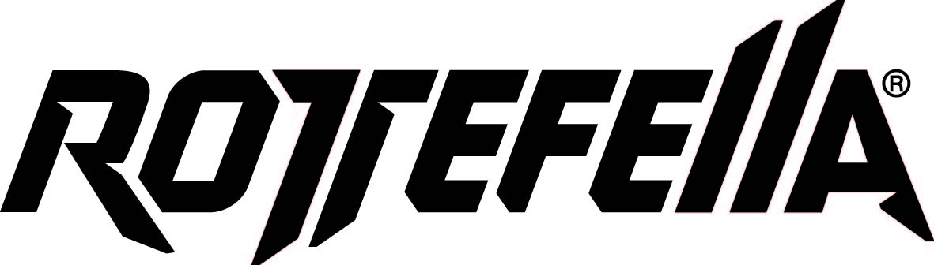

ANSÖKAN LÄNGDKONTRAKT
SÄSONGEN 2020-2021

Namn ________________________________________
Person nr ________________________________________
Adress ________________________________________
Postnr/Ort ________________________________________
Telefon ________________________________________
Skidgym ________________________________________
Klubb ________________________________________
Mail ________________________________________

Tävlar nästa säsong i klass ____________________________________
Längd _________ Klädstorlek ________
Vikt _________ Skostorlek _______
Ansökan skickas till:
Backcountry Equipment AB
Hökared, Ladan
447 94 VÅRGÅRDA
info@backcountry.se
Ansökan skall vara Lars-Åke Blom (070-2562724) tillhanda senast 1 maj 2020.
V.g. skriv ned senaste säsongernas resultat på baksidan.

